Час занимательной математики.

Ребята, сегодня вы познакомитесь с загадочным и интересным миром математики. В течение игры вы должны заработать как можно больше жетонов. В путь!
Перед вами замок (звучит музыка). Чтобы войти в него, надо открыть ворота. Для этого должны отгадать номер ключа, которым охранник откроет ворота.

Задание №1.
Установить зависимость между числами и назвать номер ключа. 10, 25, 40,…
Мы с вами попадаем в зал «Времени». Пребывание в зале замка не ограничено. Нужно определить, сколько у нас времени на данное путешествие.

Задание №2.
Время указано в третьем кружочке. Это число делится на 6, но оно не больше 36 и не меньше 24. Какое это число?
36
24

Время пошло. Открывается дверь, и мы попадаем в «Исторический зал».

Задание №3.
Перед вами таблица. Найдите лишнее слово и подберите для оставшихся слов их общие название.
Килограмм
Дециметр
Центнер
Тонна
Грамм

Теперь мы попадаем в зал загадок.

Задание №4.
1.Шесть ног, две головы, один хвост. Кто это? (Всадник на коне).
2.На дворе переполох
Рогат, да не бык,
Шесть ног без копыт.
Летит – жужжит,
Упадет – землю роет. (Жук).
3.Пять ступенек - лесенка,
На ступеньке – песенка. (Ноты).
4.Пятеро волов одной сохой пашут. (Пальцы).
5.Четыре ноги, а ходить не может. (Стол).

Нам предстоит подняться по «математической» лестнице. Правильно решенный пример позволяет подняться на ступеньку выше.
+ 8ц
-39кг
-23кг
- 36 кг

80кг+20кг
Мы с вами входит в зал «Игровых автоматов»

Задание №4.
Сейчас поиграем в хоккей. В воротах стоит компьютер, и ваша задача его обыграть. Для этого надо решить примеры очень быстро.
70 * 8 - 60
640 : 4 + 40
90 * 6 – 140
(620 + 190) : 9
60 * 7 + 80
(930 – 210) : 8
Перед вами большой зал. Здесь вместо паркета –ребусы.

Задание №5.
Разгадайте ребусы. Это даст вам право перейти в следующий зал.

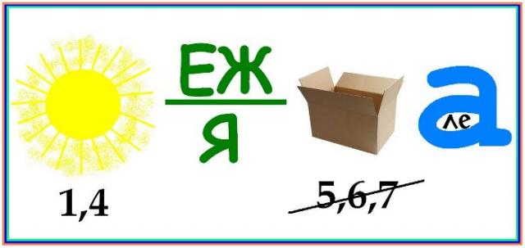

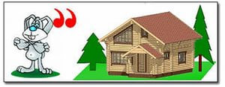

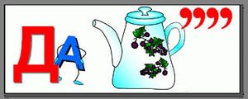

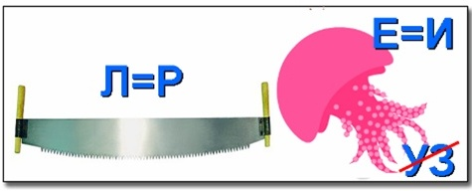

И вот перед нами последний зал – зал «Шуток», в котором вы можете получить дополнительный жетон, приближающий вас к званию «Великий математик».

Задание №6.
Задачи-шутки.
1.На складе было 8 цистерн с горючим, по 8т в каждой. Из двух цистерн горючее взяли для автопарка. Сколько цистерн осталось?
2.Чтобы сварить 1 кг мяса, требуется 1ч. За сколько времени сварится полкилограмма такого мяса?
3.Что дороже: килограмм гривенников или полкилограмма двугривенных?

На последнем этапе необходимо разгадать кроссворд.
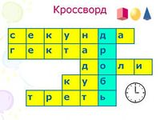

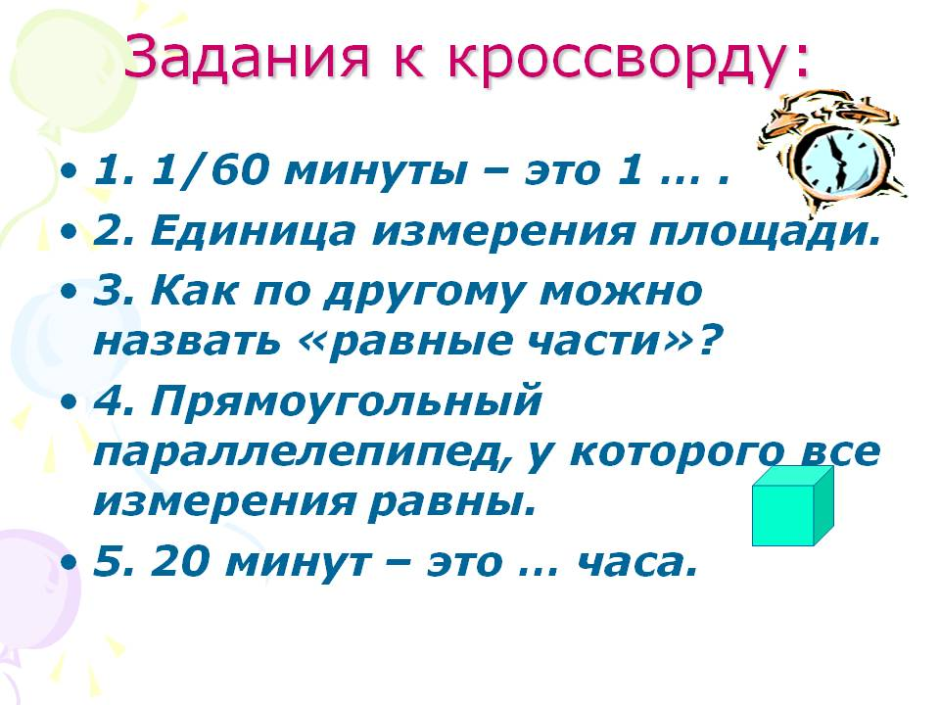
Благодаря вашей смекалки , находчивости и знаниям открывается дверь зала «Плюс и минус», где пройдет награждение победителей сегодняшнего путешествия. (Подсчет жетонов и награждение победителей).

